住宅用火災警報器成功案例
案例：
一、案情概述：
彰化縣○市民宅住戶火警，因住戶內部設置住宅用火災警報器偵知發出高分貝音響，民眾即時撲滅火勢，未造成人員傷亡。
二、火災概要：
(一)時間：106年06月12日11時○○分。
(二)地點：彰化縣彰化市。
(三)建築物情形：水泥磚造3樓住宅。
(四)人員避難情形：鄰居聽聞住宅用火災警報器警報聲響，立即通報119。
(五)初期滅火：無。
(六)住宅用火災警報器動作情形：住宅用火災警報器裝設於1樓廚房上方，於偵熱時發出警報音響。
(七)災損及人員傷亡：無。
三、檢討分析：
(一)本件成功預警案例為103年裝設之住戶。
(二)本件火災原因係煮食不慎造成火災。
四、策進作為：
(一)持續加強宣導住戶自行購置裝設住宅用火災警報器於每個房間及室內樓梯間最高位置，以防護每一個空間，並每月自行檢測功能是否正常。
(二)持續向民眾宣導居家用火時，應隨時注意物品使用安全情形，恪遵使用安全規範，建立正確使用火源安全觀念。
(三)宣導民眾應養成人離火熄的良好習慣，才不會因外出一時忙碌而忘記家中有在烹煮東西。
(四)宣導火場逃生觀念，應往下逃生為原則，若發現無法逃生，則應選擇靠近馬路設有窗戶居室並有堅固不易燒毀的木門或金屬門，利用毛巾等物品塞住門縫防止濃煙竄，立即撥打119報案，告知消防人員受困位置。
(五)火場成功逃生後，不應再次進入火場。
(六)家中電氣用品應定期檢查是否故障，不使用時應將插頭拔除。
五、現場平面圖：
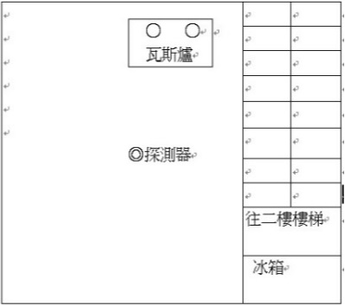
六、現場照片：
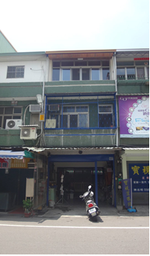
圖一：起火建築物外觀
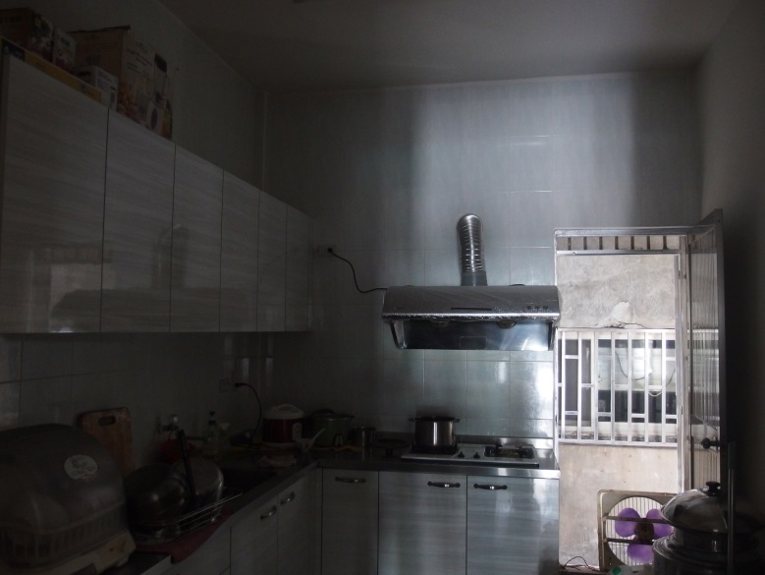
圖二：起火處位置
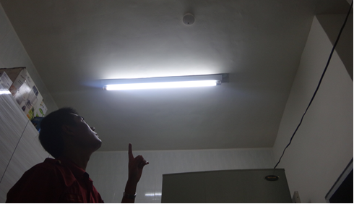
圖三：住警器裝設位置

